“Paso a pasito” avanza el pueblo de Dios hacia la Asamblea Eclesial de noviembre próximo

**En el contexto eclesial global el tema de fondo no son los números aunque los números también importan. Francisco ha querido que esta asamblea no sea de élite sino del Pueblo de Dios que es poseedor de la voz de Dios, por eso el proceso de escucha es tan importante. Las iglesias en los diferentes países avanzan incluso con sus propias contradicciones, alcanzando un gran hito: ya no hay vuelta atrás y en este tren hay espacio para todos y todas.**

[[](https://kairosnews.info/wp-content/uploads/2021/07/asamblea-eclesial-papa.jpeg)](https://kairosnews.info/wp-content/uploads/2021/07/asamblea-eclesial-papa.jpeg)

(SANTIAGO, 15/7/2021, KAIRÓS NEWS).─ Son 11.152 personas las registradas hasta este martes último (13/7) en la Asamblea Eclesial de América Latina y el Caribe, según información oficial proporcionada a **Kairós News** por la Comisión Escucha de esta Asamblea.

Sin embargo, esta estadística no es reflejo de la participación real porque aún falta por medir el impacto de la participación comunitaria y que finalicen su proceso de diálogo y redacción muchos grupos que subirán sus aportes más cerca del cumplimiento del plazo que es en agosto próximo, más la participación en la treintena de foros que ya están abiertos. Para el conteo definitivo habrá que esperar el final.

En todo caso, a tres meses de iniciado el proceso, se trata de una cifra que sirve para ir viendo el vaso medio lleno o el vaso medio vacío. Es decir, indicar lo que falla y afirmar lo positivo.

En esto están involucradas las 22 conferencias episcopales que conforman el Celam (Consejo Episcopal Latinoamericano) y que pertenecen a una treintena de países de América Latina y el Caribe (las Antillas incluye a obispos de otros países como Belice, Surinam, Guyana y Guyana Francesa), las cuales han ido realizando diversos esfuerzos para facilitar la participación.

Así, con los datos preliminares conformamos un ranking según personas registradas en el Proceso de Escucha de la Asamblea Eclesial. La primera constatación que emerge, es que hay una diferencia significativa entre la participación hasta ahora y la cantidad de habitantes de los respectivos países.

**Ranking Latinoamericano**

[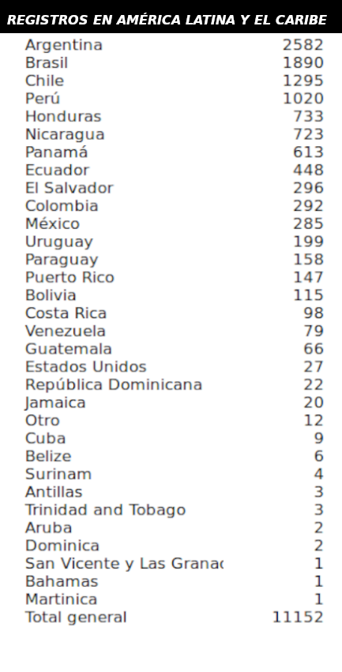](https://kairosnews.info/paso-a-pasito-avanza-el-pueblo-de-dios-hacia-la-asamblea-eclesial-de-noviembre-proximo/ranking-alc/)Entre los “top five” del continente, Argentina, el país del papa Bergoglio, ocupa el primer lugar con más personas registradas, con 2.582 en total. Sigue un país que es todo un continente, Brasil con 1.890. Luego Chile con 1.295; Perú con 1.020 personas, y empatando en el quinto lugar dos pequeñas naciones que viven contexto de migraciones extremas y de convulsión sociopolítica y de violación de derechos humanos: Honduras y Nicaragua con 723 registros.

Si afinamos la criticidad y analizamos el vaso medio vacío, obviamente los números dan señales de alerta preocupantes. No es posible, por ejemplo, que Brasil adelante a Chile con solo 600 personas registradas en el proceso cuando su población estimada actualmente alcanza a 211 millones contra los 18,5 millones del país austral.

Varios factores explicarían esta realidad.

Naturalmente ante todo está el estado de pandemia mundial que ha golpeado todos los países de diferentes formas y ha generado, en consecuencia, largos confinamientos y poner el foco cotidiano en la lucha por la sobrevivencia al virus, al hambre, al desempleo, a los créditos, etc.

Desde el punto de vista político eclesial, también hay factores determinantes, como el cambio de estructuras en el Celam cuyos nuevos directores de los centros deben mantenerse como interinos pues los estatutos no contemplan la reingeniería hecha ni menos que laicas y laicos asuman los primeros cargos de responsabilidad.

Y hay otro elemento que en la iglesia no se logra aún percibir del todo. Es que, hoy por hoy, pese a nuestras pobrezas socioeconómicas y a la brecha informática y de conexiones que la misma desigualdad genera, el mundo entró en la era digital, especialmente con los y las jóvenes.

En ese sentido, no basta una imagen religiosa distribuida mediante Instagram o instalarse frente a un smartphone y grabar un video leyendo un mensaje para difundir por Youtube. El tema es más profundo y amerita otras formas de evangelización pues las actuales si bien se acercan al lenguaje digital, aún son muy precarias y son una simple proyección de un paradigma que es historia.

**Actitud de obispos**

A nivel de los diferentes países, ya es un hecho que hay muchos obispos que aplauden en público a Francisco pero no implementan sus políticas ni hacen un mínimo esfuerzo por compartir su proyecto de sinodalidad porque ven como un peligro eminente la pérdida de sus privilegios y de poder. Algunos argentinos, muchos peruanos, y la gran mayoría de los mexicanos calzan entre estos que podríamos llamar los “entusiastas inmóviles”.

Pero en realidad, quienes tienen una mirada latinoamericana de esta asamblea, perciben que entre los obispos hay todo tipo de reacciones respecto de ella.

Efectivamente hay quienes actúan con temor. Pero hay otros que ni se han informado y derechamente no saben de qué se trata. Los más pasivos creen que es una responsabilidad pastoral más que le piden asumir pero para la cual no hay tiempo. Y por último, están los que no saben cómo compatibilizar esta asamblea con la dinámica propia en sus diócesis, particularmente las referidas al desarrollo de asambleas eclesiales locales, y elaboración de orientaciones pastorales.

**Realidad Chilena**

[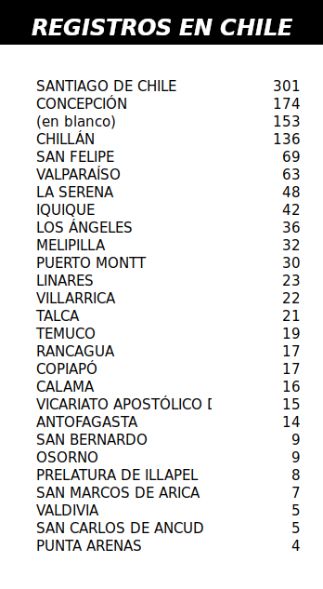](https://kairosnews.info/paso-a-pasito-avanza-el-pueblo-de-dios-hacia-la-asamblea-eclesial-de-noviembre-proximo/registros-chile/)Los prelados chilenos, no tienen un postura única y en consecuencia caen en las diferentes tipos de reacciones. Sin embargo, no en todos pero sí en la mayoría, se observa un dejo de indiferencia que genera pasividad e incertidumbre. Incluso se han llegado a crear comisiones diocesanas de animación que en algunas diócesis funcionan muy bien pero en otras se quedan en su simple creación como marcando un mínimo necesario.

Los “top five” de las diócesis chilenas en cuanto personas registradas para la Asamblea Eclesial tienen a Santiago encabezando las cifras con 301 personas inscritas. Siguen Concepción con 174, los «sin diócesis» que suman 153, y luego Chillán con 136, y San Felipe con 69.

Los «sin diócesis” es un concepto importante, porque reúne a personas que participan en la Asamblea Eclesial realizando sus aportes y sus diagnósticos, sin reconocerse con pertenencia eclesial, donde se hallan dirigentes sociales, gente que emigró de la iglesia y personas que pertenecen a otras iglesias y que realizan aquí aportes ecuménicos, tal como lo ha querido Francisco. Todo ellos conforman el pueblo de Dios que peregrina en este continente y que el mismo Papa ha recordado que su voz es infalible. De ahí la necesidad de escucharlo.

**Diferentes tipos de laicado**

No se trata, entonces, por muy fácil que resulte hacer la tarea, de privilegiar la participación del laicado parroquial, ese que asiste a misa, cumple con los sacramentos y dice sí en todo y sin reflexionar a lo que sostiene su cura párroco. Por ello, en algunas partes, como ocurre en Chile y algunos países vecinos, la principal piedra de tope son esos curas y los laicos clericalistas.

Por ello destaca la Red Laical de Santiago, que junto a la Conferencia de Religiosas y Religiosos de Chile, Conferre, han realizado un reconocido trabajo de difusión que va dando frutos, y que además se ganaron el puesto al ser convocados por el obispo Cristián Roncagliolo para conformar el Equipo Nacional de Animación de la Asamblea Eclesial. Roncagliolo ha sido clave no solo en la animación pastoral sino también en la formulación de contenidos teológicos y metodológicos que recogen lo mejor de las asambleas generales del Episcopado Latinoamericano en Puebla, Santo Domingo y sobre todo Aparecida.

**Aporte de la Vida Religiosa**

En otros países también son los y las consagrados y consagradas a la vida religiosa quienes impulsan en la primera línea el proceso de escucha.

Es el caso de Paraguay, por ejemplo, donde las religiosas y religiosos han dedicado su 62ª Semana Nacional a este tema.

La CLAR, que lidera la hermana de la Compañía de María, Liliana Franco, ha sido a nivel latinoamericano una pieza fundamental junto a los directivos laicos de los cuatro nuevos centros del Celam para darle contenidos, credibilidad y sustento a este proceso.

También Perú, ha desarrollado iniciativas cercanas como promover la participación mediante un portal web de carácter nacional dedicada a la Asamblea Eclesial.

Dentro de los materiales promocionales que este incluye, se halla la hoja de ruta para el proceso de escucha en en el país y la reflexión grupal temática, además de otros subsidios que invitan a la reflexión.

Pensando en los habituales consumidores de la radio y las redes sociales, también se prepararon una serie de materiales radiofónicos para difundir en emisoras católicas, comunitarias y locales.

**Realidad y Pueblo de Dios**

De este modo, vincular al pueblo de Dios en la reflexión y el análisis de la realidad ayudará a plantearse retos comunes para la iglesia continental que, como señalamos, realiza este evento en medio de contextos marcados por la pandemia y cambios políticos y culturales de los países de América Latina y el Caribe.

Todos estos son pasos que, desde otra perspectiva, ponen el foco en el vaso medio lleno.

**¿Éxito o fracaso?**

En efecto. Si bien es cierto que el Sínodo de la Amazonía sirve de ejemplo para esta Asamblea Eclesial, en el cual participaron más de 80 mil personas provenientes de 9 países panamazónicos, su preparación duró más de un año. Por ello, el acento de la Asamblea Latinoamericana debe estar puesto en el proceso de participación porque es el que proyecta al futuro.

“Creo que si nos quedáramos en realizar una exitosa asamblea con numerosos participantes y solo atináramos a escribir un lindo documento con inclusión de todos los temas aportados, habremos fracasado”, nos indicó con claridad y certeza una de nuestra fuentes de la Comisión Escucha a quien consultamos.

Y es porque no solo el paradigma cambió. También emergió con más fuerza y desarrollo la tecnología y la inteligencia artificial, y la jerarquía en general no ha sabido pastorear estos nuevos tiempos.

Por ello, Francisco puso todo el pie en el acelerador y resolvió diferencias sustantivas con las anteriores Asambleas Generales del Episcopado Latinoamericano que tuvieron lugar en 1958 en Río de Janeiro (Brasil); en 1968 en Medellín (Colombia); en 1979 en Puebla (México); en 1992 en Santo Domingo (República Dominicana); y en 2007 en el Santuario de Nuestra Señora de Aparecida (Brasil).

Así se llegó a una asamblea eclesial y no asamblea episcopal; convocar al pueblo de Dios y no a las élites clericales, proceso de escucha apoyado por la tecnología. Y si fuera poco, este es solo el preámbulo de lo que viene: el Sínodo de la Sinodalidad en 2023, con asambleas diocesanas y nacionales previas para abordar este tema y llevar con prácticas ya reconocidas como la participación más protagónica de las mujeres.

Avanzar “Paso a pasito” diría Luis Fonsi pero no tan “despacito” diría Jorge Bergoglio.

**Comodidad clerical**

Los que no se compran este proyecto no solo lo hacen por razones ideológicas o indiferencia estratégica. También este tiempo de confinamiento por el covid 19 ha revelado que hay clérigos que han ido descubriendo la comodidad del ministerio on line.

Y en definitiva, lo que pone más nervioso a gran parte de los obispos es que se genera una multiplicidad de datos que no pasa ni pasará solo por ellos como ocurría en las preparaciones de las asambleas generales del Episcopado Latinoamericano que ya aludimos. Es una información que por transparencia tiene sus límites y formas bien observadas hoy y en el futuro, cuando distintas instancias académicas realicen estudios.

El Celam entregará los datos reunidos solo hasta el nivel diocesano y no parroquial porque ante todo se debe resguardar el anonimato de las personas registradas para cumplir con los altos estándares de encriptación y transparencia que emanan de las normas europeas que se han adoptado para realizar esta escucha al Pueblo de Dios, que tiene dos partes o dos sujetos: por un lado está quien escucha, y por el otro lado, quien habla y se atreve a hablar.

**El proceso es el que importa**

Quienes apuestan al éxito del proceso por sobre obtener masividad o incidir para lograr una frase en el documento final, son quienes llevan a la iglesia latinoamericana en salida.

Y para salir, el camino que indica el mapa es por ahora más importante que visualizar la meta.

Por ahí vamos.

[Aníbal Pastor N.]

Publicado en: <https://kairosnews.info/paso-a-pasito-avanza-el-pueblo-de-dios-hacia-la-asamblea-eclesial-de-noviembre-proximo/>